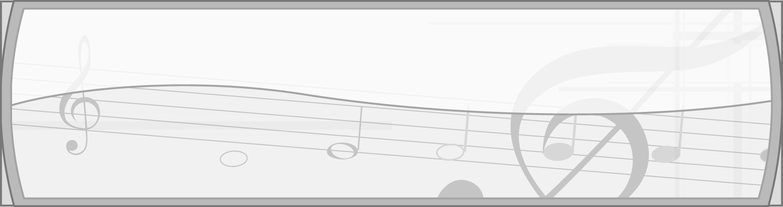
หน่วยการเรียนรู้ที่ 9

มารยาทในการชมการแสดงนาฏศิลป์ไทย

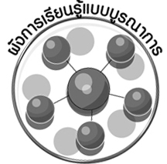
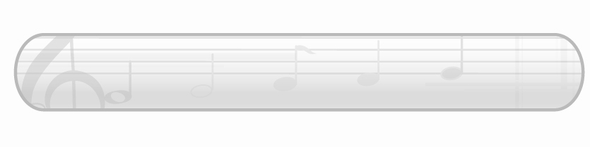
ผังการเรียนรู้แบบบูรณาการ
เวลา 2 ชั่วโมง

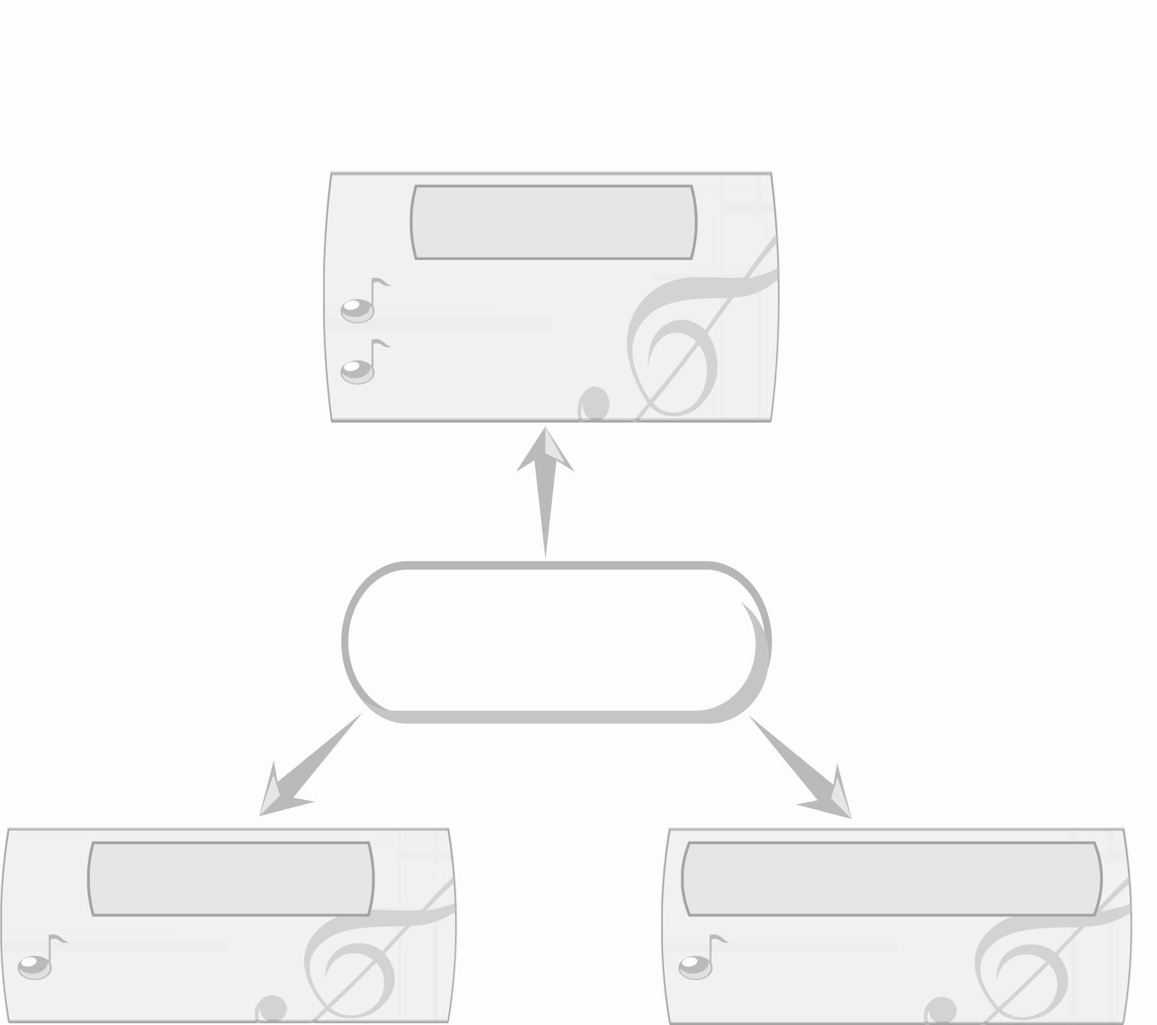
ภาษาไทย

การพูดแสดงความคิดเห็น
การอ่านแถบประโยค

มารยาทในการชมการแสดง
นาฏศิลป์ไทย

สุขศึกษาและพลศึกษา
การงานอาชีพและเทคโนโลยี

เกมควรทำหรือไม่ควรทำ
การจัดป้ายนิเทศ


ตัวชี้วัด

 ระบุมารยาทในการชมการแสดง (ศ 3.1 ป.2/5)

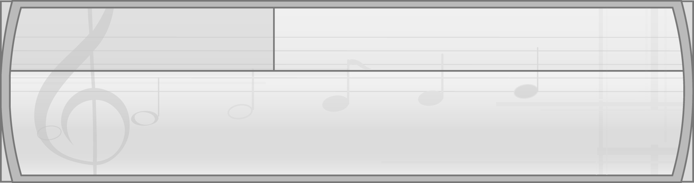
หน่วยการเรียนรู้ที่ 9 มารยาทในการชมการแสดงนาฏศิลป์ไทย

แผนการจัดการเรียนรู้ที่ 33 มารยาทในการชมการแสดง (1)

ชั้นประถมศึกษาปีที่ 2 เวลา 1 ชั่วโมง

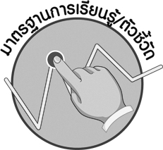
มาตรฐานการเรียนรู้/ตัวชี้วัด

มาตรฐานการเรียนรู้
ศ 3.1 เข้าใจและแสดงออกทางนาฏศิลป์อย่างสร้างสรรค์ วิเคราะห์ วิพากษ์วิจารณ์คุณค่านาฏศิลป์ ถ่ายทอดความรู้สึก ความคิดอย่างอิสระ ชื่นชมและประยุกต์ใช้ในชีวิตประจำวัน
ตัวชี้วัด
ศ 3.1 ป.2/5 ระบุมารยาทในการชมการแสดง

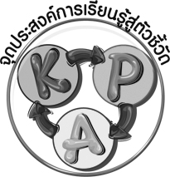
จุดประสงค์การเรียนรู้สู่ตัวชี้วัด

1. อธิบายเกี่ยวกับการปฏิบัติตนเป็นผู้ชมที่ดี (K)
2. จำแนกการปฏิบัติตนเป็นผู้ชมที่ดี (P)
3. ชื่นชมการปฏิบัติตนเป็นผู้ชมที่ดี (A)

สาระสำคัญ

การเป็นผู้ชมการแสดงนาฏศิลป์ไทยที่ดีจะช่วยอนุรักษ์นาฏศิลป์ไทยให้คงอยู่คู่ชาติไทยตลอดไป
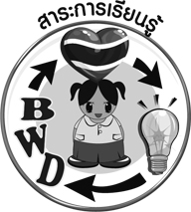
สาระการเรียนรู้

- การเป็นผู้ชมที่ดี
- มารยาทในการชมการแสดง
- ประโยชน์ของการชมนาฏศิลป์ไทย


คุณลักษณะอันพึงประสงค์

ใฝ่เรียนรู้
ตัวชี้วัดที่ 4.1 ตั้งใจ เพียรพยายามในการเรียนและเข้าร่วมกิจกรรมการเรียนรู้

สมรรถนะสำคัญของผู้เรียน

ความสามารถในการใช้ทักษะชีวิต

ชิ้นงานหรือภาระงาน (หลักฐาน ร่องรอยแสดงความรู้)

- แผนภาพความคิดมารยาทในการชมการแสดงนาฏศิลป์ไทย
- ชิ้นงานที่ 13 เรื่อง มารยาทในการชมการแสดงนาฏศิลป์ไทย

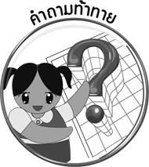
คำถามท้าทาย

 นักเรียนเคยปฏิบัติตนเป็นผู้ชมการแสดงที่ดีหรือไม่ อย่างไร

การจัดกิจกรรมการเรียนรู้

1. ครูและนักเรียนร่วมกันแสดงความคิดเห็นเกี่ยวกับประสบการณ์ในการไปชมการแสดงของนักเรียนโดยใช้คำถาม ดังนี้
นักเรียนเคยไปชมการแสดงนาฏศิลป์หรือไม่ ที่ใด (ตัวอย่างคำตอบ เคย โดยชมที่โรงเรียน)
นักเรียนชอบการแสดงนาฏศิลป์ที่ไปชมหรือไม่ เพราะเหตุใด (ตัวอย่างคำตอบ ชอบ เพราะสนุก ชุดแต่งกายสวยงามและมีท่ารำที่สวย)
นักเรียนคิดว่าการกระทำของตนเหมาะสมหรือไม่ (เหมาะสม/ไม่เหมาะสม)
2. ครูและนักเรียนร่วมกันแสดงความคิดเห็นเกี่ยวกับการเป็นผู้ชมที่ดี มารยาทในการชมการแสดงและประโยชน์ของการชมนาฏศิลป์ไทย แล้วครูนำข้อมูลที่ได้มาเขียนสรุปลงในแผนภาพบนกระดาน ดังตัวอย่างต่อไปนี้ พร้อมทั้งอธิบายเพิ่มเติมให้นักเรียนฟังจนเข้าใจ

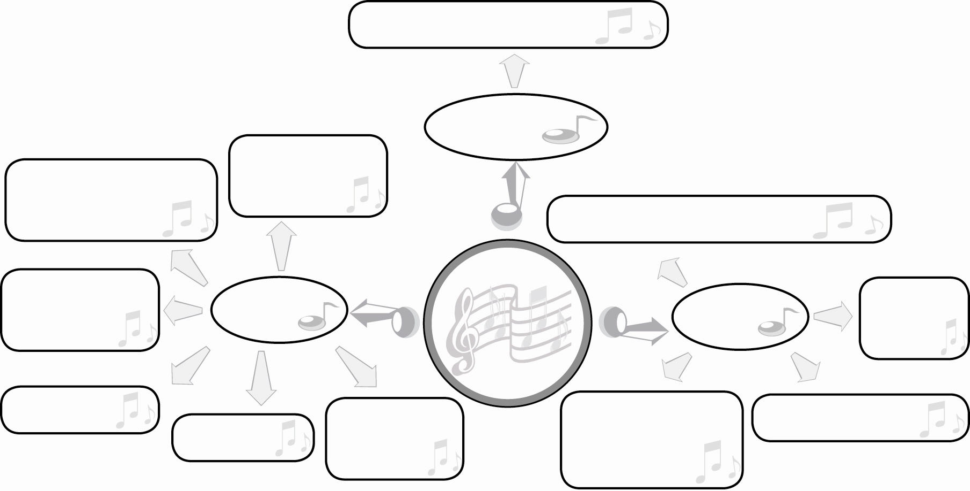
เป็นการช่วยอนุรักษ์นาฏศิลป์ไทย

การเป็นผู้ชมที่ดี
ให้ความสนใจผู้แสดง
ปฏิบัติตนตาม
ระเบียบของสถานที่
ได้รับความรู้เกี่ยวกับนาฏศิลป์ไทย
มารยาทในการชมการแสดงนาฏศิลป์ไทย
ไปถึงก่อน
เวลาแสดง
มารยาท
ประโยชน์
ได้รับคติ
สอนใจ

แต่งกายสุภาพ
ไม่ส่งเสียงดัง
ไม่ลุกเดิน
ไปมาบ่อย ๆ
นำเรื่องที่ชมไปเล่า
ให้คนอื่นฟังได้
ได้รับความสนุกสนาน

3. ครูนำแถบประโยคต่อไปนี้มาติดไว้บนกระดานแล้วพานักเรียนอ่านจำนวน 1 รอบ
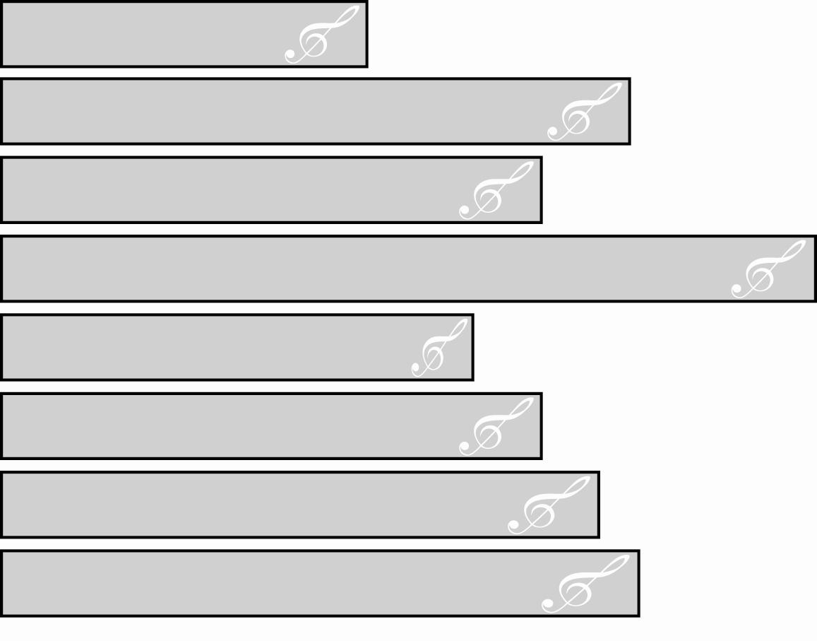
นั่งหลับขณะชมการแสดง
เดินทางมาถึงสถานที่ก่อนการแสดงเริ่ม 15 นาที
แต่งกายด้วยชุดกระโปรงสุภาพเรียบร้อย

เล่าเรื่องราวตอนต่อไปให้เพื่อนข้าง ๆ ฟังเพราะได้ชมมาก่อนแล้ว
ให้เกียรติผู้แสดงด้วยการปรบมือ

นั่งชมการแสดงอย่างตั้งใจตั้งแต่ต้นจนจบ
โห่ร้องเมื่อเริ่มการแสดงเพื่อให้เกียรติผู้แสดง

ขณะชมการแสดงรับประทานอาหารอย่างเงียบ ๆ

จากนั้นให้นักเรียนเล่นเกมควรทำหรือไม่ควรทำ โดยมีขั้นตอนการเล่น ดังนี้
ให้นักเรียนแบ่งกลุ่มออกเป็น 5 กลุ่ม กลุ่มละเท่า ๆ กัน แล้วครูแจกป้ายวงกลมสีแดงและสีเขียว กลุ่มละ 1 ชุด
ครูคว่ำแถบประโยคบนกระดานแล้วอธิบายวิธีการเล่นเกมควรทำหรือไม่ควรทำ ให้นักเรียนฟัง ดังนี้ ถ้าครูพลิกแถบประโยคใดขึ้นมาแล้วเป็นการกระทำที่ควรทำให้ตอบคำถาม โดยยกป้ายวงกลมสีเขียวแต่ถ้าเป็นการกระทำที่ไม่ควรทำให้ยกป้ายวงกลมสีแดง กลุ่มใดตอบถูก ได้ 1 คะแนน กลุ่มใดตอบผิดไม่ได้คะแนน กลุ่มที่ได้คะแนนมากที่สุดเป็นฝ่ายชนะ
ครูดำเนินการเล่นเกมจนได้กลุ่มที่ชนะ แล้วนำแถบประโยคที่เป็นมารยาทในการชม การแสดงที่ดีและไม่ดีแยกออกจากกันคนละด้านของกระดาน เพื่อให้นักเรียนได้จำแนกถึงการกระทำ
ที่ควรทำและไม่ควรทำ
4. ครูนำภาพการแสดงเซิ้งกระติบข้าวกับการแสดงนิทานเรื่อง กระต่ายกับเต่า มาให้นักเรียนดู แล้วใช้คำถามเพื่อให้นักเรียนร่วมกันแสดงความคิดเห็น ดังนี้
การแสดงในภาพที่ 1 เรียกว่าอะไร (ตัวอย่างคำตอบ เซิ้งกระติบข้าว)
นักเรียนได้รับประโยชน์จากการชมภาพนี้อย่างไร (ตัวอย่างคำตอบ ได้รับความรู้เกี่ยวกับวัฒนธรรมของคนอีสาน)
การแสดงในภาพที่ 2 เป็นการแสดงนิทานเรื่องใด (ตัวอย่างคำตอบ กระต่ายกับเต่า)
การชมภาพการแสดงนิทานเรื่อง กระต่ายกับเต่า มีประโยชน์อย่างไร (ตัวอย่างคำตอบ ได้คติสอนใจเกี่ยวกับความพยายาม อดทน)
5. ให้นักเรียนและครูร่วมกันสรุปความรู้ ดังนี้
การปฏิบัติตนเป็นผู้ชมการแสดงนาฏศิลป์ไทยที่ดีจะมีส่วนช่วยอนุรักษ์นาฏศิลป์ไทยให้
คงอยู่คู่ชาติไทยตลอดไป และทำให้ทั้งผู้แสดงและผู้ชมมีความสุขกับการแสดงนาฏศิลป์ไทย
6. ให้นักเรียนร่วมกันแสดงความคิดเห็น โดยครูใช้คำถามท้าทาย ดังนี้
นักเรียนเคยปฏิบัติตนเป็นผู้ชมการแสดงที่ดีหรือไม่ อย่างไร
7. ให้นักเรียนทำชิ้นงานที่ 13 เรื่อง มารยาทในการชมการแสดงนาฏศิลป์ไทย


การจัดบรรยากาศเชิงบวก

1. ให้นักเรียนร่วมกันแสดงความคิดเห็นเกี่ยวกับมารยาทในการชมการแสดงนาฏศิลป์อย่างอิสระ
2. ให้นักเรียนเล่นเกมควรทำหรือไม่ควรทำอย่างอิสระ


สื่อการเรียนรู้

1. แถบประโยค
2. เกมควรทำหรือไม่ควรทำ
3. ชิ้นงานที่ 13 เรื่อง มารยาทในการชมการแสดงนาฏศิลป์ไทย

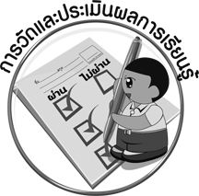
การวัดและประเมินผลการเรียนรู้

1. วิธีการวัดและประเมินผล
1.1 สังเกตพฤติกรรมของนักเรียนในการเข้าร่วมกิจกรรม
1.2 สังเกตพฤติกรรมของนักเรียนในการเข้าร่วมกิจกรรมกลุ่ม
1.3 ตรวจชิ้นงานที่ 13
2. เครื่องมือ
2.1 แบบสังเกตพฤติกรรมการเข้าร่วมกิจกรรม
2.2 แบบสังเกตพฤติกรรมการเข้าร่วมกิจกรรมกลุ่ม
3. เกณฑ์การประเมิน
3.1 การประเมินพฤติกรรมการเข้าร่วมกิจกรรม
ผ่านตั้งแต่ 2 รายการ ถือว่า ผ่าน
ผ่าน 1 รายการ ถือว่า ไม่ผ่าน
3.2 การประเมินพฤติกรรมการเข้าร่วมกิจกรรมกลุ่ม
คะแนน 9-10 ระดับ ดีมาก
คะแนน 7-8 ระดับ ดี
คะแนน 5-6 ระดับ พอใช้
คะแนน 0-4 ระดับ ควรปรับปรุง

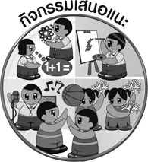
กิจกรรมเสนอแนะ

ให้นักเรียนวาดภาพมารยาทที่ดีในการชมการแสดงนาฏศิลป์ที่ตนเองชื่นชอบพร้อมทั้งระบายสีให้สวยงาม แล้วให้แต่ละคนออกมานำเสนอผลงานของตนเองที่หน้าชั้นเรียนทีละคนจนครบทุกคน จากนั้นครูเลือกผลงานที่ทำได้ดี 10 ชิ้นมาให้นักเรียนร่วมกันจัดป้ายนิเทศหน้าชั้นเรียน

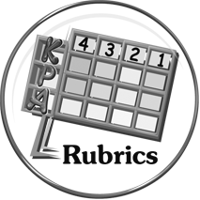
การประเมินผลตามสภาพจริง (Rubrics)

การประเมินชิ้นงานที่ 13 ให้ผู้สอนพิจารณาจากเกณฑ์การประเมินผลตามสภาพจริง (Rubrics)
เรื่อง ระบุมารยาทในการชมการแสดง

เกณฑ์การประเมิน | ระดับคะแนน
เกณฑ์การประเมิน | 4 | 3 | 2 | 1
ระบุมารยาทในการชมการแสดง | ระบุมารยาทในการชมการแสดงได้สัมพันธ์กับหัวข้อที่กำหนดและแตกต่างจากที่ครูยกตัวอย่าง มีการเชื่อมโยง  ให้เห็นถึงความสัมพันธ์กับตนเองและผู้อื่น | ระบุมารยาทในการชมการแสดงได้สัมพันธ์กับหัวข้อที่กำหนดและแตกต่างจากที่ครูยกตัวอย่างแต่เชื่อมโยงให้เห็นเฉพาะตนเอง | ระบุมารยาทในการชมการแสดงได้สัมพันธ์กับหัวข้อที่กำหนดตามที่ครูยกตัวอย่าง  แต่มีการดัดแปลง ให้แตกต่าง | ระบุมารยาทในการชมการแสดงได้สัมพันธ์กับหัวข้อที่กำหนดตามที่ครูยกตัวอย่าง


ข้อเสนอแนะของผู้บริหารสถานศึกษา

________________________________________________________________________________________________________________________________________________________________________________________________________________________________________________________________________________________________________________________________________________________________________________________________________________________________________________________________________________________________________________________________________________________________________________________________________________________________________________________________________________________________________________________________________________________________________________________________________________________________________________________________________________________________________________________________________________________________________________________________________________________________________________________________________________________________________________________________________________________________________________________________________________________________________________________________________________________________________________________________________________________________________________________________________________________________________________________________________________________________________________________________________________________________________________________________________________________________________________________________________________________________________________________________________________________________________________________________________________________________________________________________________________________________________________________________________________________________________________________________________________
________________________________________________________________________________________________________________________________________________________________________________________________________________________________________________________________________________________________________________________________________________________________________________________________________________________________________________________

ลงชื่อ__________________ (ผู้บริหารสถานศึกษา)
(__________________)
_____/_____/_____
บันทึกหลังการสอน

ผลการจัดการเรียนการสอน
________________________________________________________________________________________________________________________________________________________________________________________________________________________________________________________________________________________________________________________________________________________________________________________________________________________________________________________
________________________________________________________________________________________

ปัญหา/อุปสรรค
________________________________________________________________________________________________________________________________________________________________________________________________________________________________________________________________________________________________________________________________________________________________________________________________________________________________________________________________________________________________________________________________________________

แนวทางแก้ไข
________________________________________________________________________________________________________________________________________________________________________________________________________________________________________________________________________________________________________________________________________________________________________________________________________________________________________________________________________________________________________________________________________________

ลงชื่อ__________________ (ผู้บันทึก)
(__________________)
_____/_____/_____

